Tests ImportTool Version 0.3

Möglich Parameter

C:\Programme\ColibriTS>C:\Programme\colibrits\runtime\j2re1.4.2_05\bin\java -jar importtool.jar -h
usage: import [ -h | -v | [-n<number> | [-s<date> -e<date>] | -f | -r | -c
| -d | -g ]]

-l,--log | Protokolliert die vorgenommenen Änderungen in die Datei 'ImportTool.log' im log-Verzeichnis.
-s,--startdate | Beginndatum. Belege ab diesem Datum sollen verarbeitet werden.  Format: jjjj-mm-ttThh:mm:ss
-e,--enddate | Enddatum. Belege bis zu diesem Datum sollen verarbeitet werden.  Format: jjjj-mm-ttThh:mm:ss
-c,--count | Die zu verarbeitenden Belege werden nur gezõhlt, ein Import wird nicht durchgef³hrt.
-d,--delete | Dateien der importierten Belege löschen. Mögliche  Werte: [no], yes
-f,--failover | Alle Dateien im Verzeichnis 'failover' importieren.
-g,--galileo | Daten in Galileo aktualisieren.
-h,--help | Hilfe anzeigen.
-n,--number | Nur den Beleg mit der angegebenen Nummer soll verarbeitet werden.
-v,--version | Gibt die Version des Programms auf den Bildschirm aus.

Version

Version 0.3 (Copyright by Christian Eugster)

Save- und Logfiles

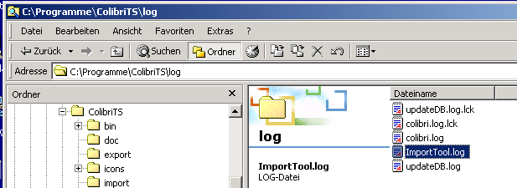

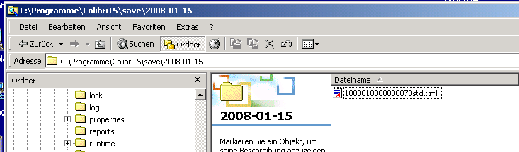

Test Import einer bestimmen Belegnummer

Fall A Beleg bereits vorhanden

Commandfile
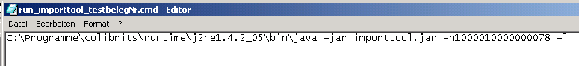

Anzeige
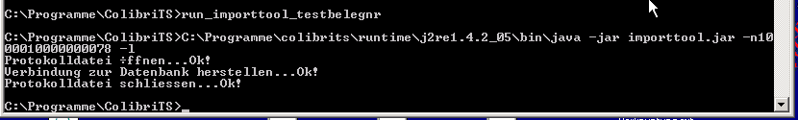

Logdatei
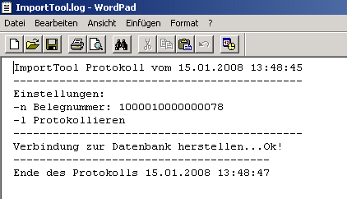

Wieso wird hier keine Fehlermeldung angezeigt?

Fall B Beleg fehlt

